Booklist year 1 - MARCH-April

Deadline: Wednesday 8 January in class or before that.
Hand in via ELO or on paper. (clubberding@mondriaancollege.nl)

Requirements:
- Choose 3 books you like in the Media Department (Mediatheek) and read them.
- Then answer the questions that can be found on page 2.
- Report your findings in a WORD document and use page numbers.
- You have to write it in English.
A good report should look like this: (1-5 = the page numbers)

- Front page with a picture of the book and if possible the author, or images from the film.
- Table of content
- Book 1: Title and a report of the questions that were asked. E.g. ‘Robin Hood takes places in Nottingham. I think it takes place in ….. because….
- Book 2: title and a report
- Book 3: title and a report.
- You can use a dictionary to help you.

If you don’t know what books to choose, let me know in time, ask your parents or the smart people of the Media Department. They will be more than happy to help you. ☺

You may choose one bigger/thicker book such as Twilight or The Hunger Games, but you need to ask me that first and it needs to be read in English!!!

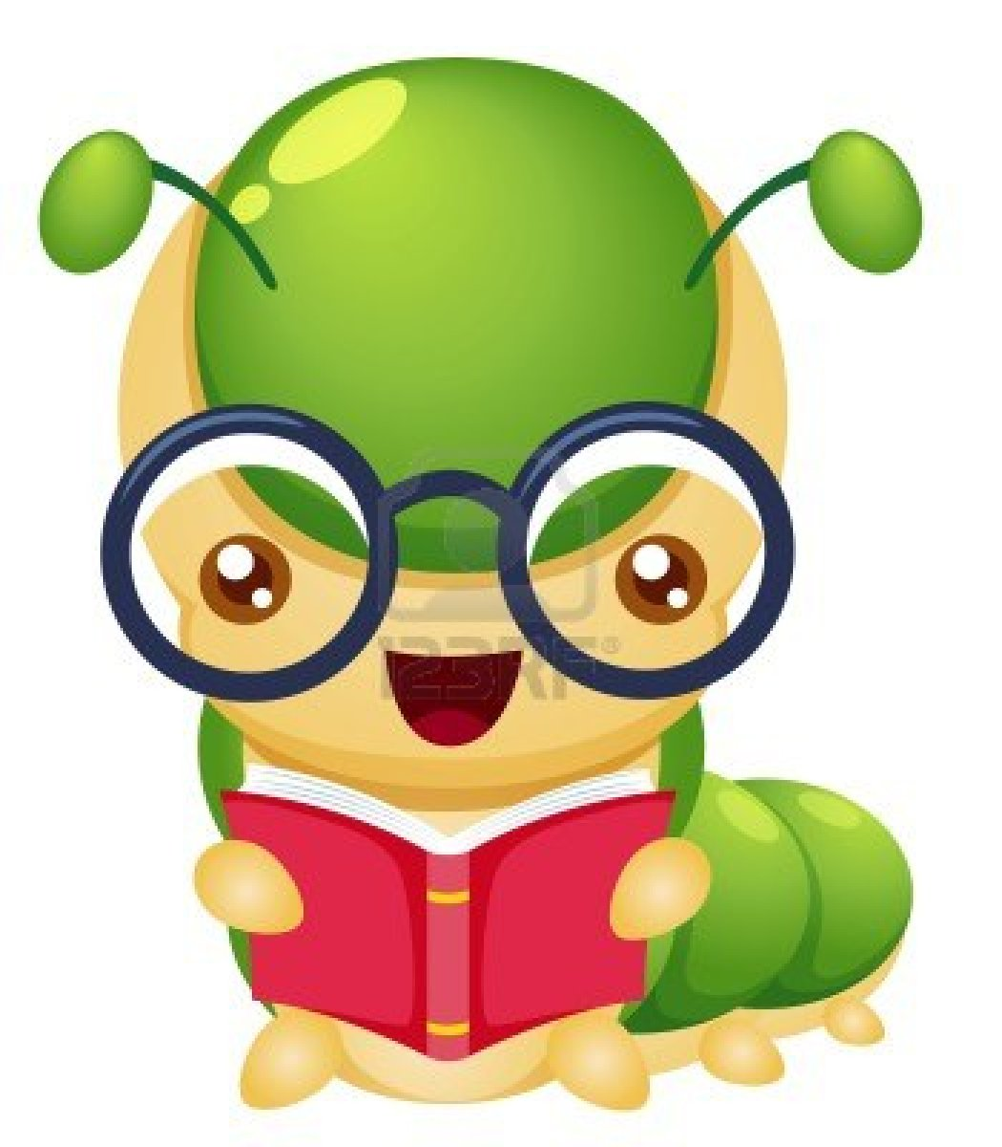
Have fun reading and choose something you like!!!
Beantwoord alle vragen in het ENGELS
Je mag een woordenboek gebruiken.
Let op: gebruik niet teveel Google Vertalen, want dat zorgt voor rare zinnen. Gebruik je eigen woorden.

NB: beschrijven is niet hetzelfde als noemen. Als een beschrijving wordt gevraagd horen daar meerdere aspecten bij die kenmerkend zijn voor de situatie, de plaats of de persoon.

- Waar speelt het verhaal zich af? (als het zich op meerdere plaatsen afspeelt, beschrijf die dan ook)

- Wanneer speelt het verhaal zich ongeveer af? En waarom denk je dat?

- Noem tenminste drie belangrijke personages en beschrijf ze, zowel naar uiterlijk als naar innerlijk.

- Wie van deze personages zou je zelf willen of kunnen zijn. En waarom?

Kies uit 5 OF 6
- Je bent verslaggever van een jongerenmagazine. Schrijf een korte recensie (jouw mening) over het boek voor het blad. Opnieuw in 50-100 woorden.

- Je hebt besloten de schrijver van het boek een e-mail te schrijven. Verzin 1 vraag die je aan de auteur zou willen stellen. En waarom wil je juist deze vraag stellen?

- Wat vond je leuk aan dit boek, en waarom?

- Wat vond je het minst leuke of zelfs vervelende aan dit boek, en waarom?

- Zou je dit boek aanraden aan anderen? Waarom wel of niet?

- Hoe goed denk je dat je de boeken hebt begrepen? Liep je tegen problemen aan of juist niet? Hoe komt dit denk je?

